哈尔滨工业大学（深圳）

大模型应用开发入门
课程报告

项目名称： 雅思学习助手
团队名称： IELTS9
负责人： 谢镓骏
团队成员： 谢镓骏
评阅教师：
报告成绩：

实验与创新实践教育中心制
2025年10月

- 摘要（10分）
（对项目内容和实施方案进行简要概述，不超过350字）
该项目是一个基于Streamlit框架开发的智能雅思学习助手应用，旨在为雅思考生提供全方位的备考支持。核心功能包括口语练习（Part 1/2/3）、写作批改（Task 1/2）、学习数据分析和个性化学习计划生成。系统采用大语言模型（ChatTongyi）进行评分和反馈，支持实时练习与智能批改。实现方案上，采用模块化设计，通过agents.py封装AI交互逻辑，utils.py提供工具函数支持，main.py构建Streamlit界面。应用实现了用户进度记录与分析，能基于练习结果自动生成符合雅思0-9分制标准的学习计划，帮助用户针对性提升弱项。项目采用会话状态管理用户数据，确保良好的交互体验。

- 背景和意义（20分）
（阐述项目的背景和意义，即项目的动机，可包括相关政策和竞品分析）
教育政策背景
随着全球化进程加速，国际英语能力测试（如雅思）在高等教育入学、海外就业和移民申请中的重要性日益凸显。教育部持续推动教育数字化转型，鼓励人工智能技术在教育领域的创新应用，为智能教育工具的发展提供了政策支持。雅思作为全球认可度最高的英语语言测试之一，其备考资源的智能化、个性化需求持续增长。
市场需求分析
当前雅思备考市场存在以下痛点：1）传统线下培训成本高昂，一对一辅导费用可达数百元每小时；2）个性化程度不足，难以根据学习者的具体水平和弱项提供针对性训练；3）即时反馈缺乏，写作和口语练习往往无法获得及时、专业的批改；4）学习进度跟踪困难，难以量化学习效果和制定科学的备考计划。
竞品分析
市场上现有的雅思备考工具主要分为三类：1）传统培训机构的线下课程，费用高但互动性强；2）题库类App，提供大量练习题但缺乏智能化反馈；3）部分AI辅助工具，功能相对单一，多集中在单项练习而非综合能力提升。与竞品相比，本项目通过大语言模型技术实现了更精准的评分、更详细的反馈和更个性化的学习规划，弥补了市场空白。
项目价值与意义
本项目的核心价值在于：1）降低优质雅思备考资源的获取门槛，让更多考生能够享受个性化的学习体验；2）通过AI技术提供专业、即时的口语和写作反馈，解决传统备考中的反馈延迟问题；3）基于用户练习数据的智能分析和学习计划生成，提高学习效率和针对性；4）推动教育科技的创新应用，探索AI技术与语言学习的深度融合路径。

该项目不仅满足了考生的实际备考需求，也为语言学习的数字化转型提供了有益探索，具有显著的社会价值和应用前景。

- 技术方案（50分）
  - 设计思路
（整体的解决方案和采用的技术路线）
本项目采用模块化架构，基于Streamlit框架构建交互式Web应用，利用LangChain框架集成大语言模型，实现智能化雅思学习助手功能。整体解决方案采用了Agent设计模式，将不同功能拆分为专业Agent（口语Agent、写作Agent、串题Agent），通过Tool机制实现功能扩展，使用ConversationBufferMemory维持会话上下文。核心技术路线包括：

1. 前端界面：Streamlit提供直观的用户交互界面
2. 后端逻辑：Python模块化设计，分离UI和业务逻辑
3. 智能引擎：通义千问(qwen-max)大模型提供语言理解与生成能力
4. 数据处理：JSON格式标准化交互，CSV存储用户学习数据
5. 个性化功能：基于用户数据生成定制化学习计划和反馈

3.2详细实现过程
（项目具体实施过程，包含关键步骤及相应输出结果）
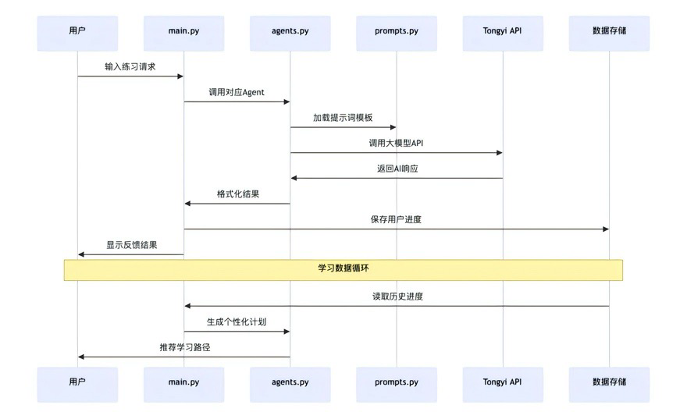
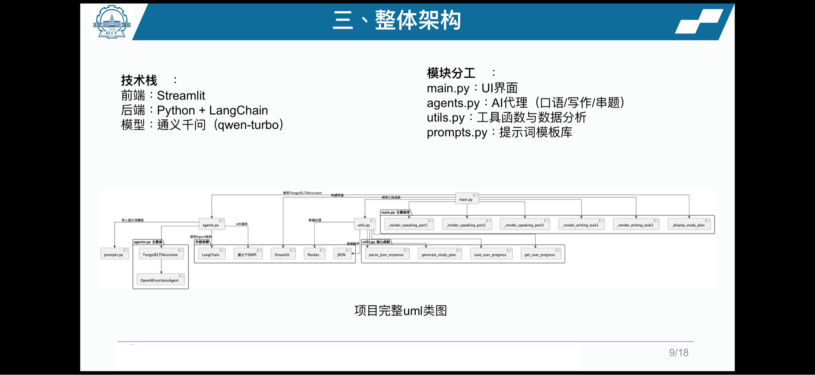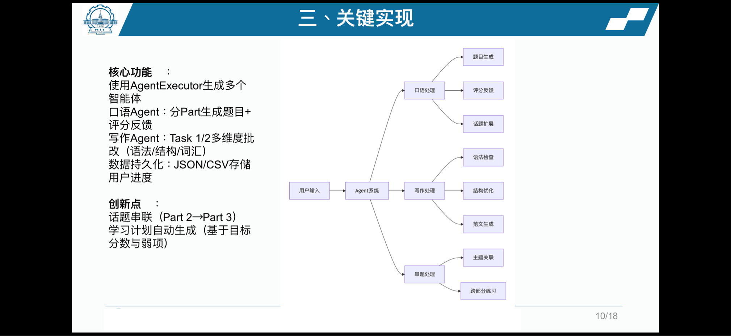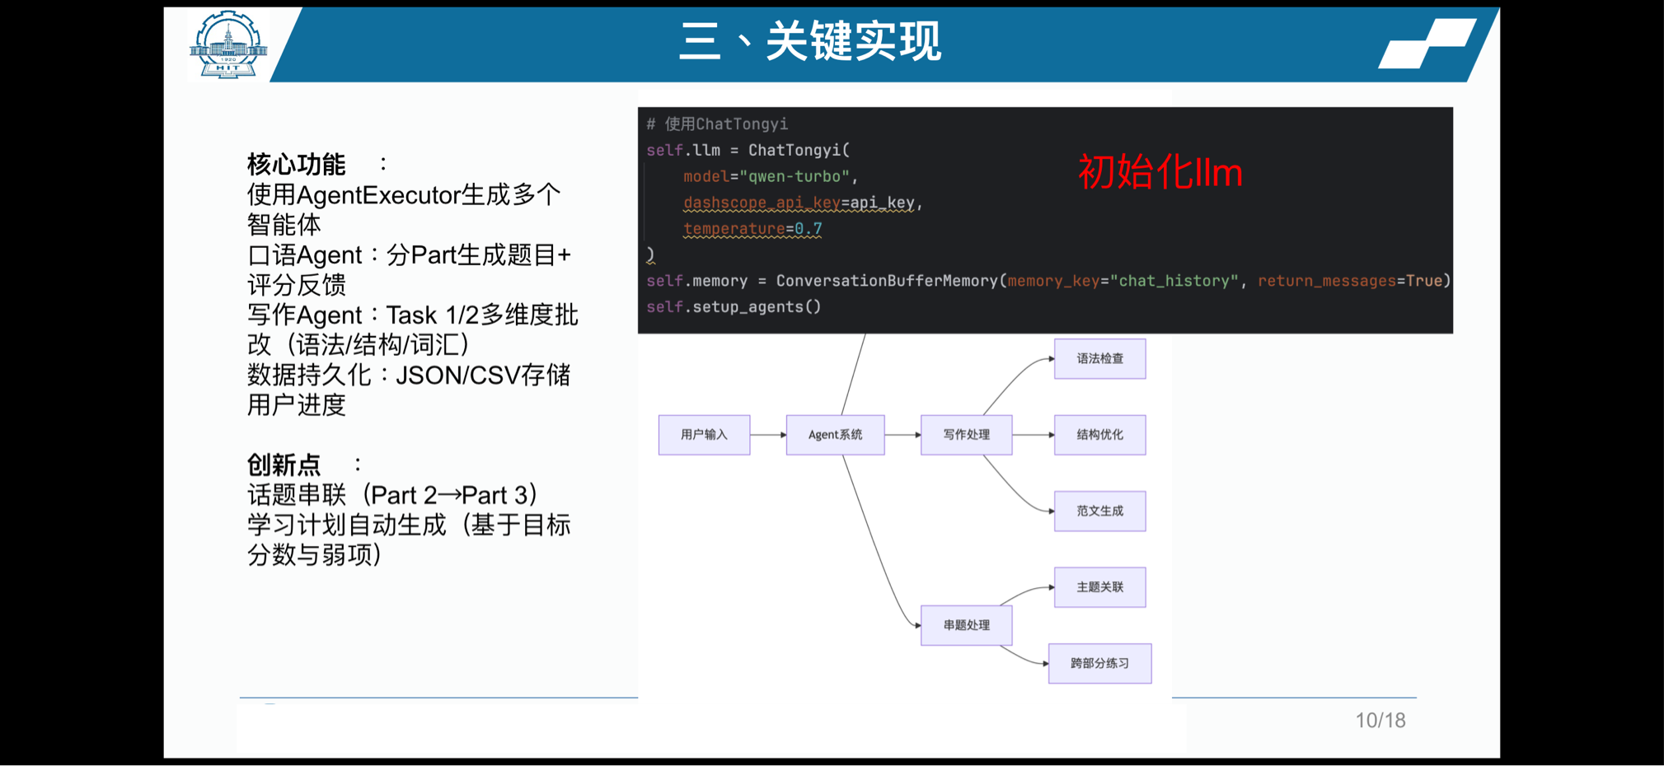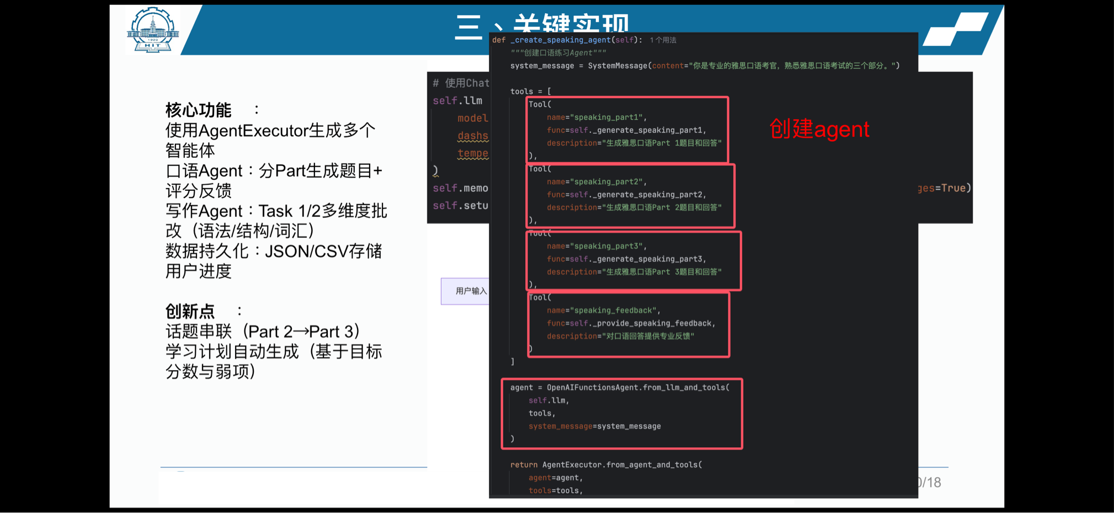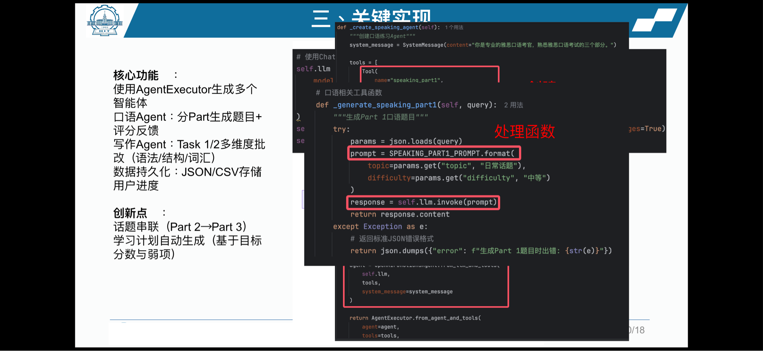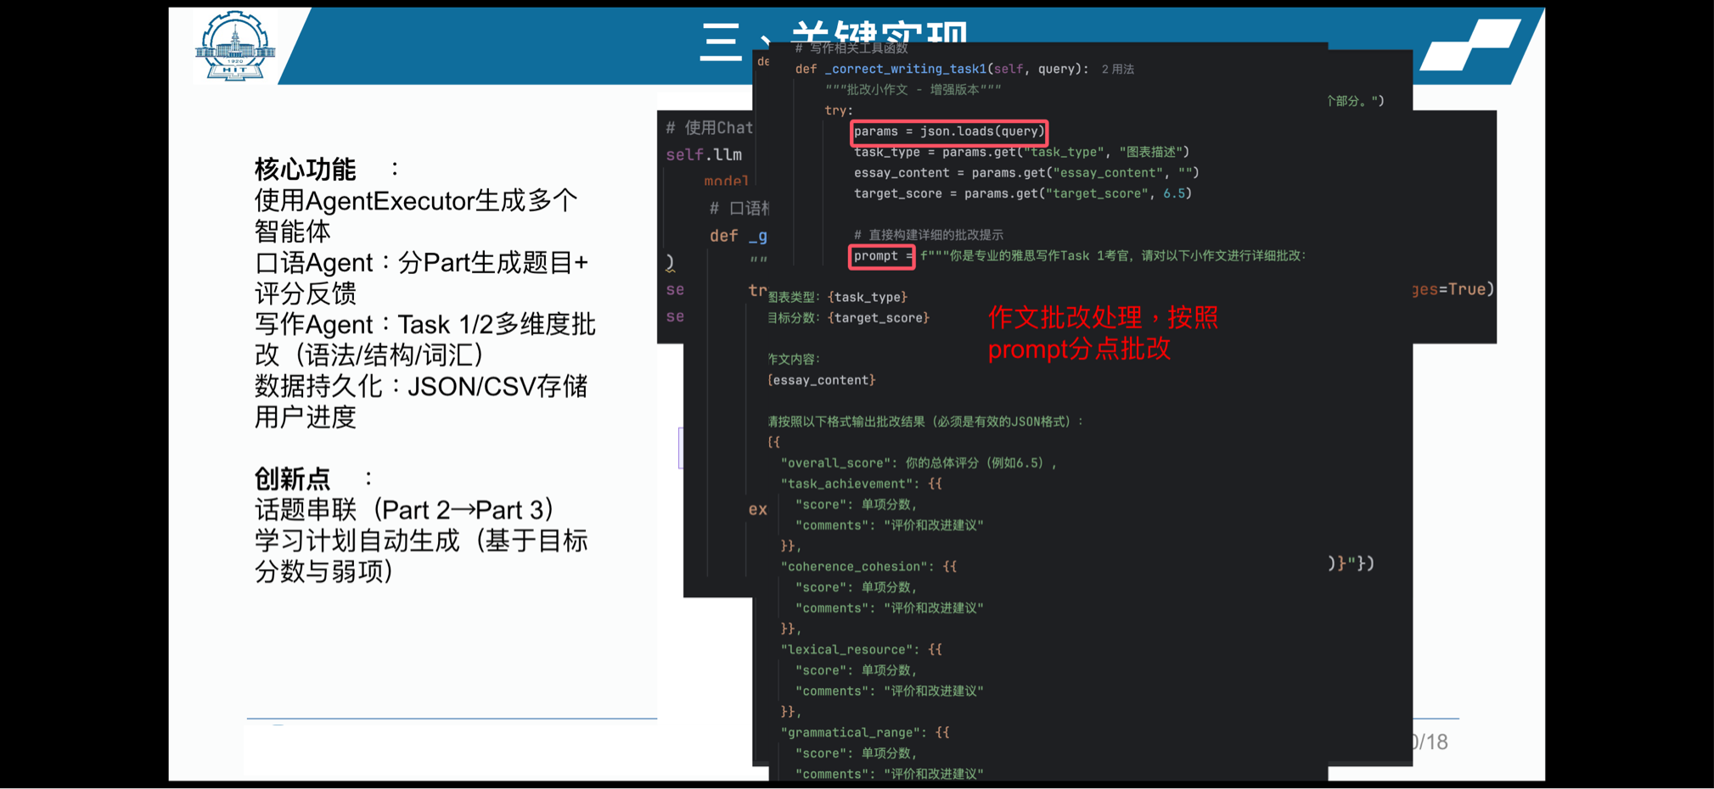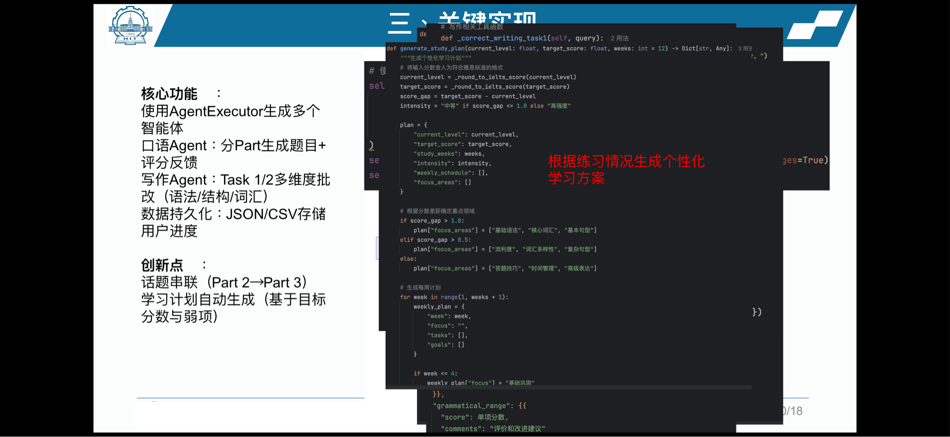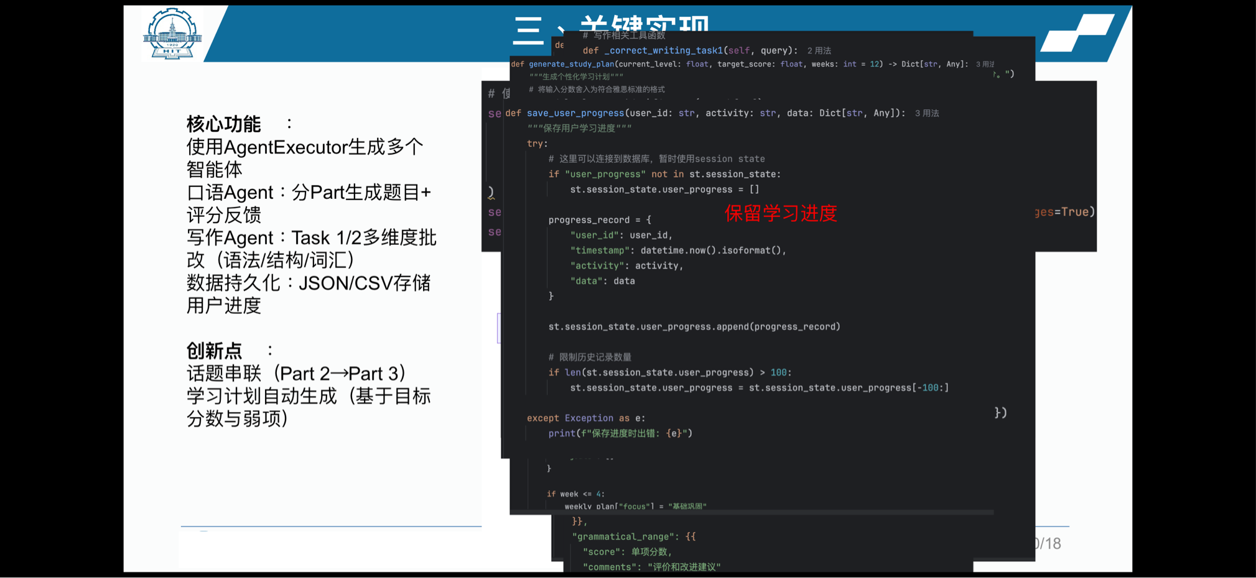

3.3大模型关键提示词
（项目中用到的关键Prompt及优化方法）

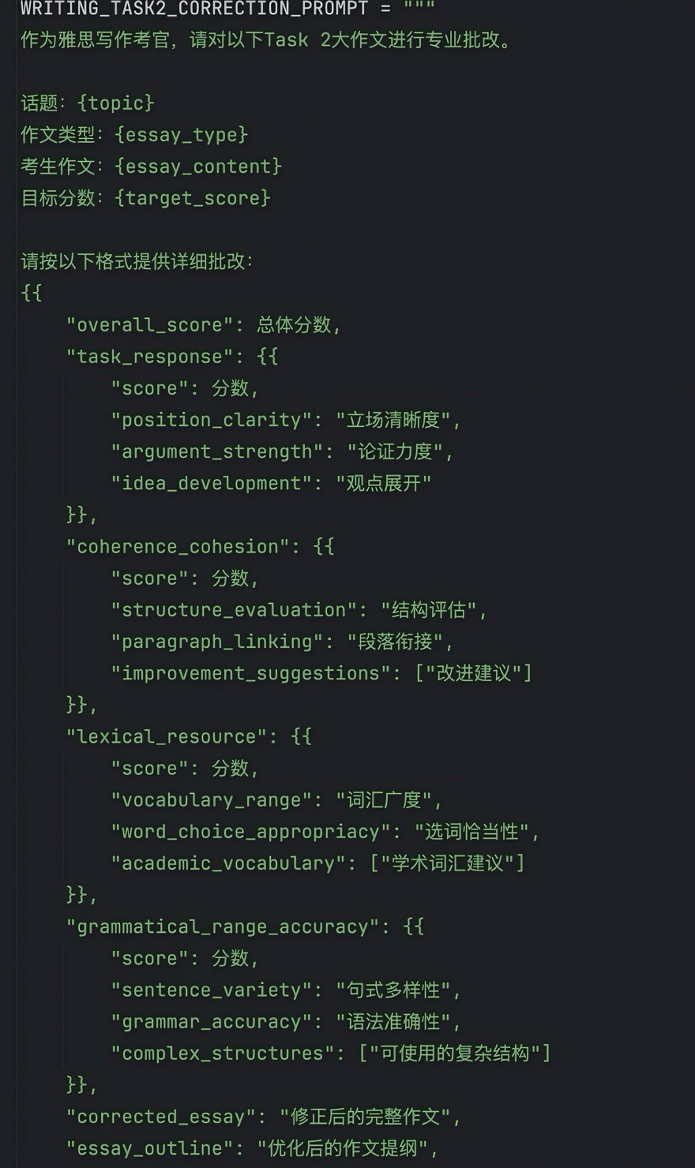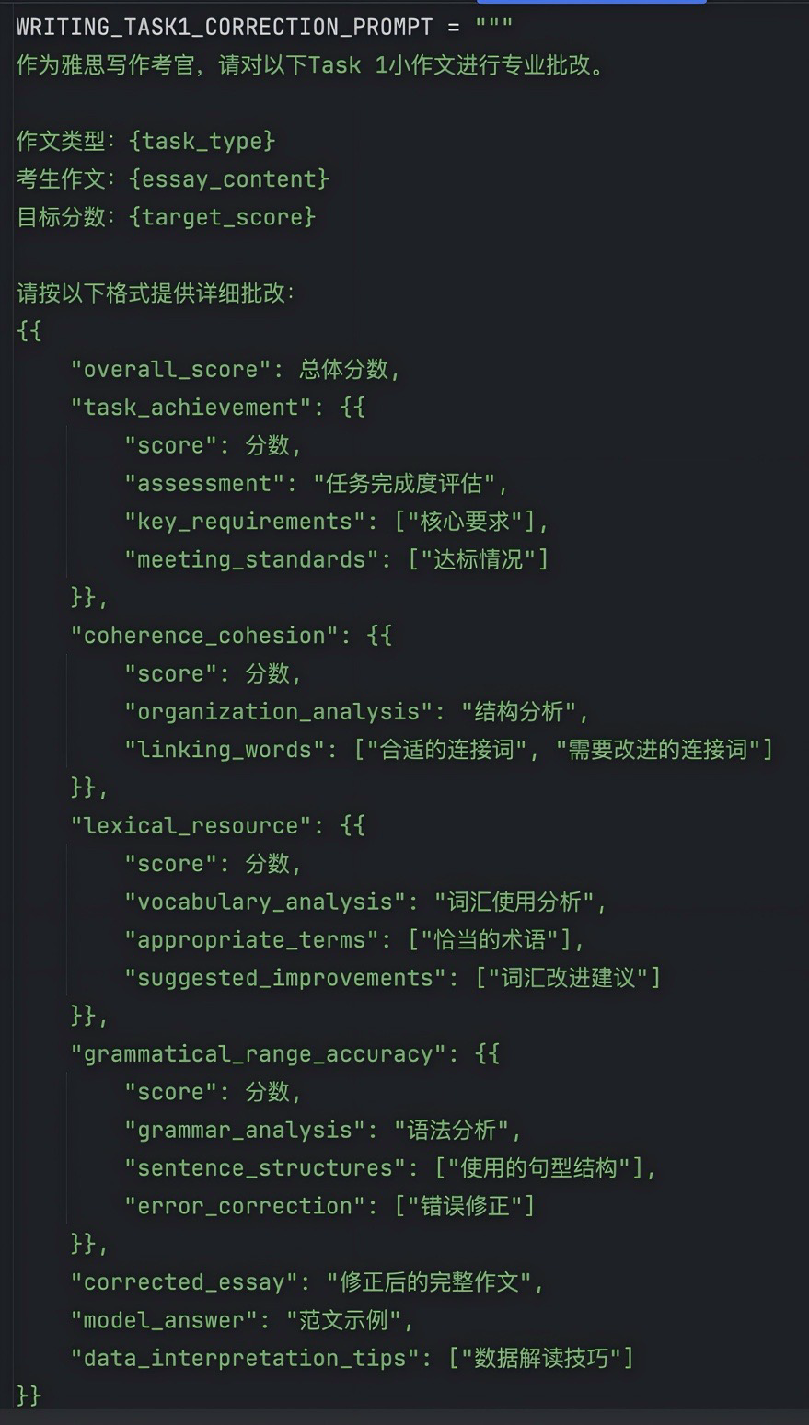

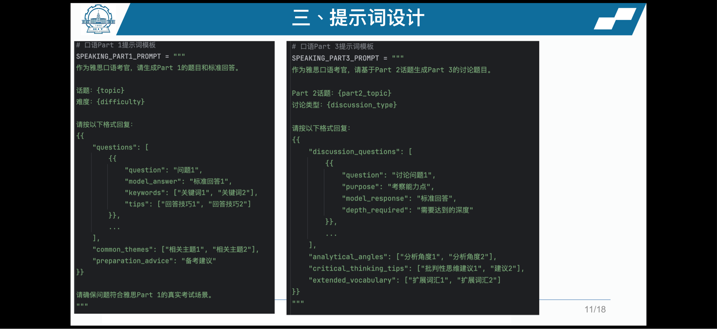

3.4 插件、知识库、数据库、工作流等（若使用扣子）
（若使用扣子智能体开发平台，需具体阐述智能体用到的插件、知识库、数据库、工作流等， 其中插件和工作流是必需的。）

- 项目展示（10分）
（项目运行结果截图，作品展示）

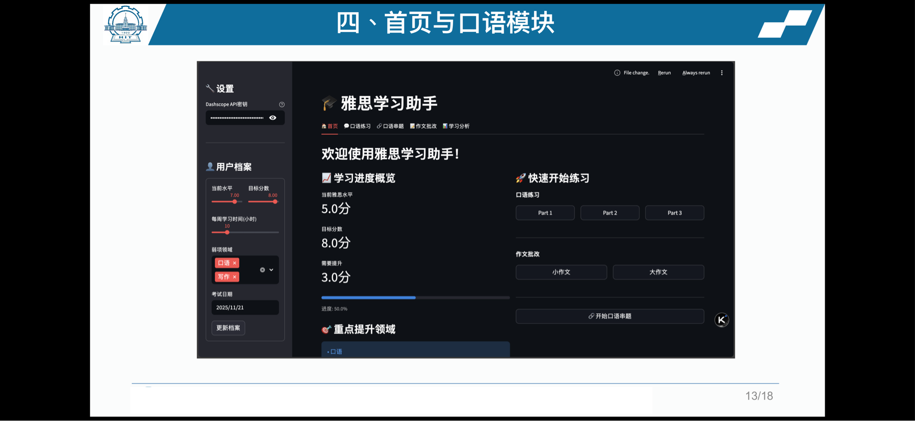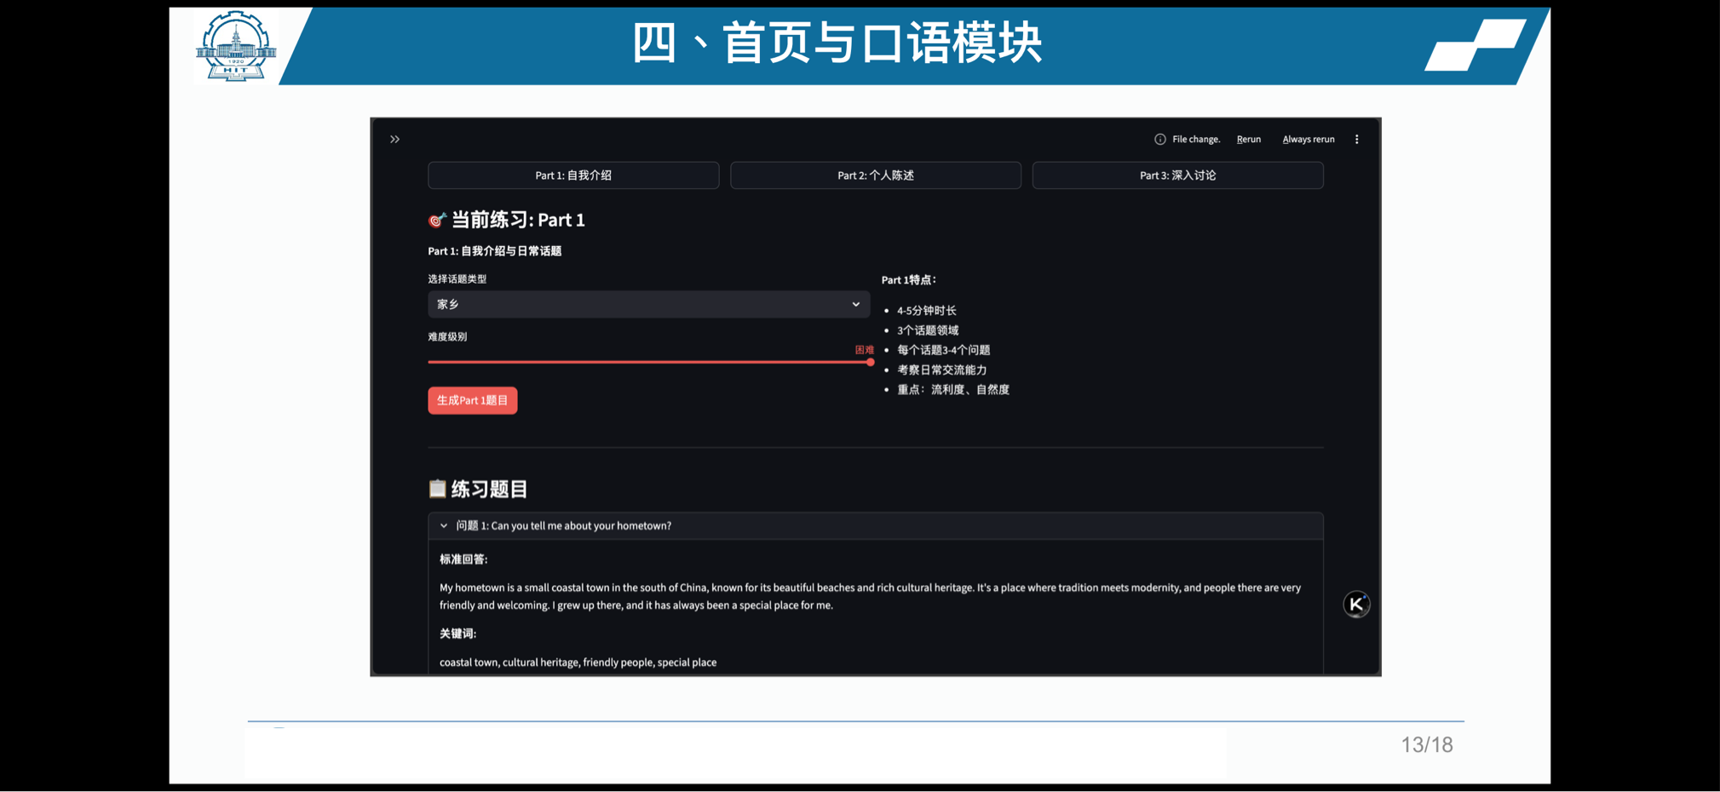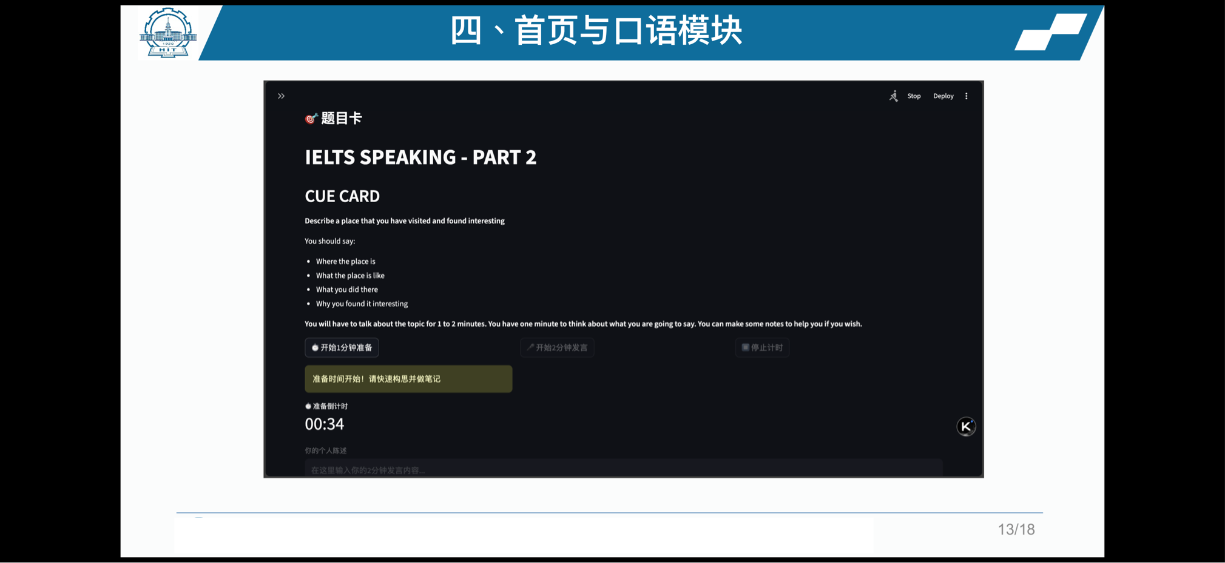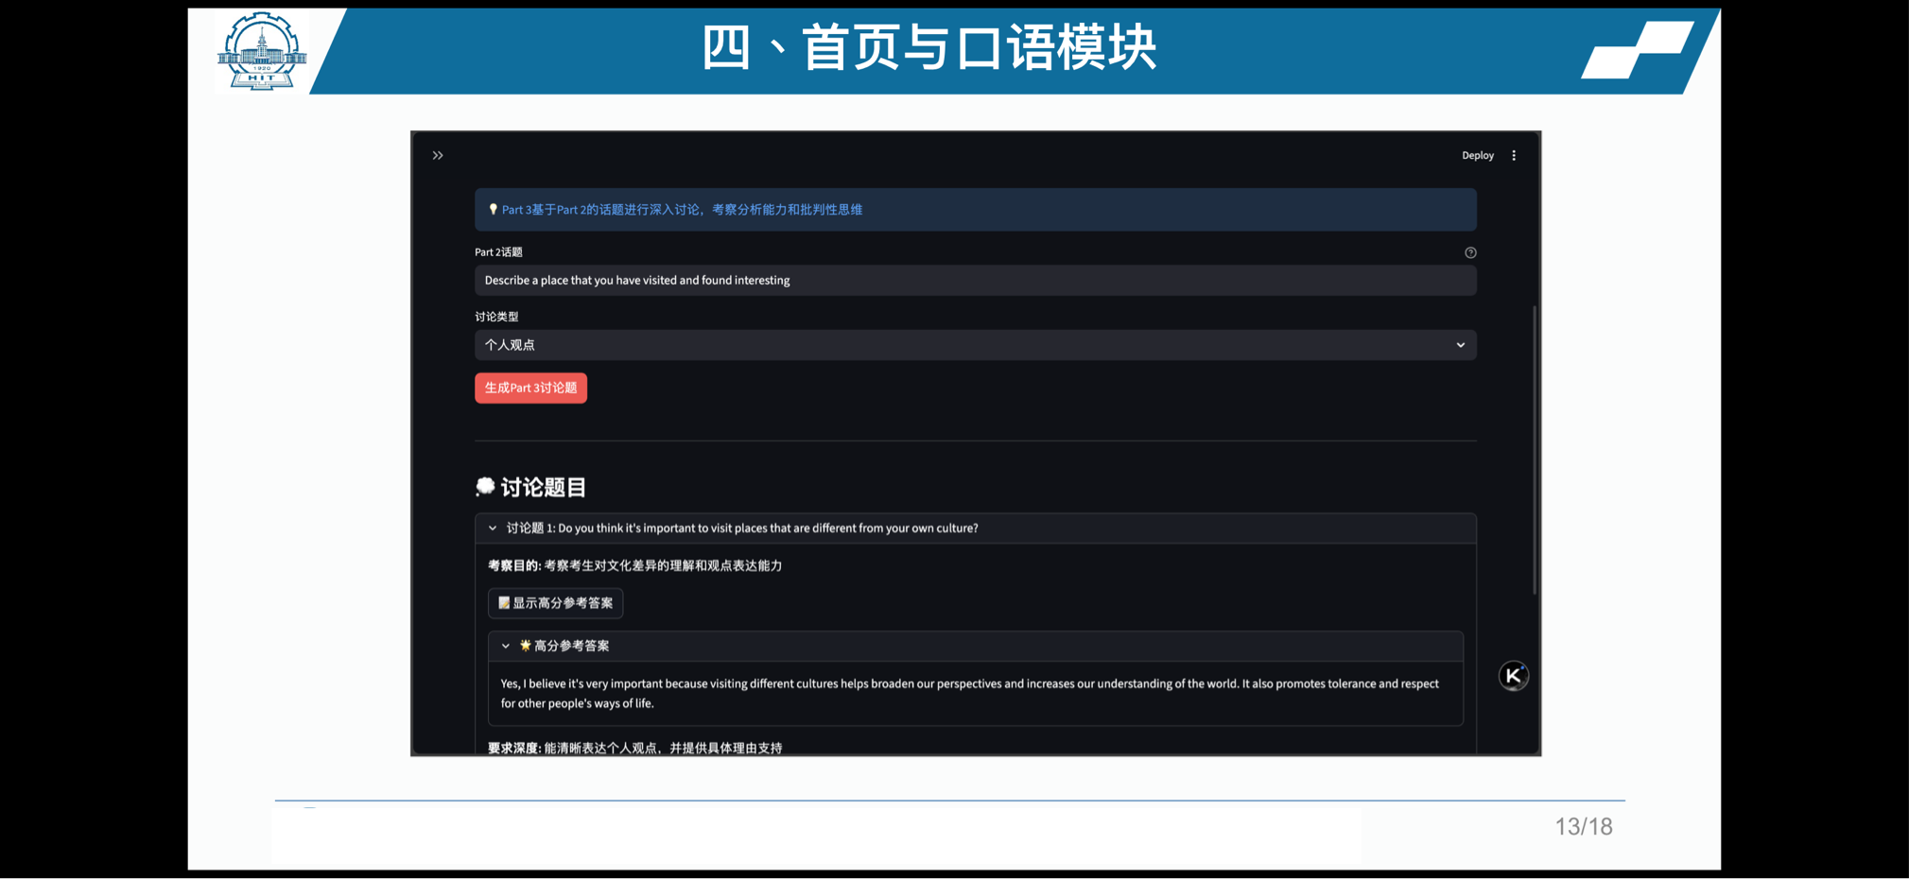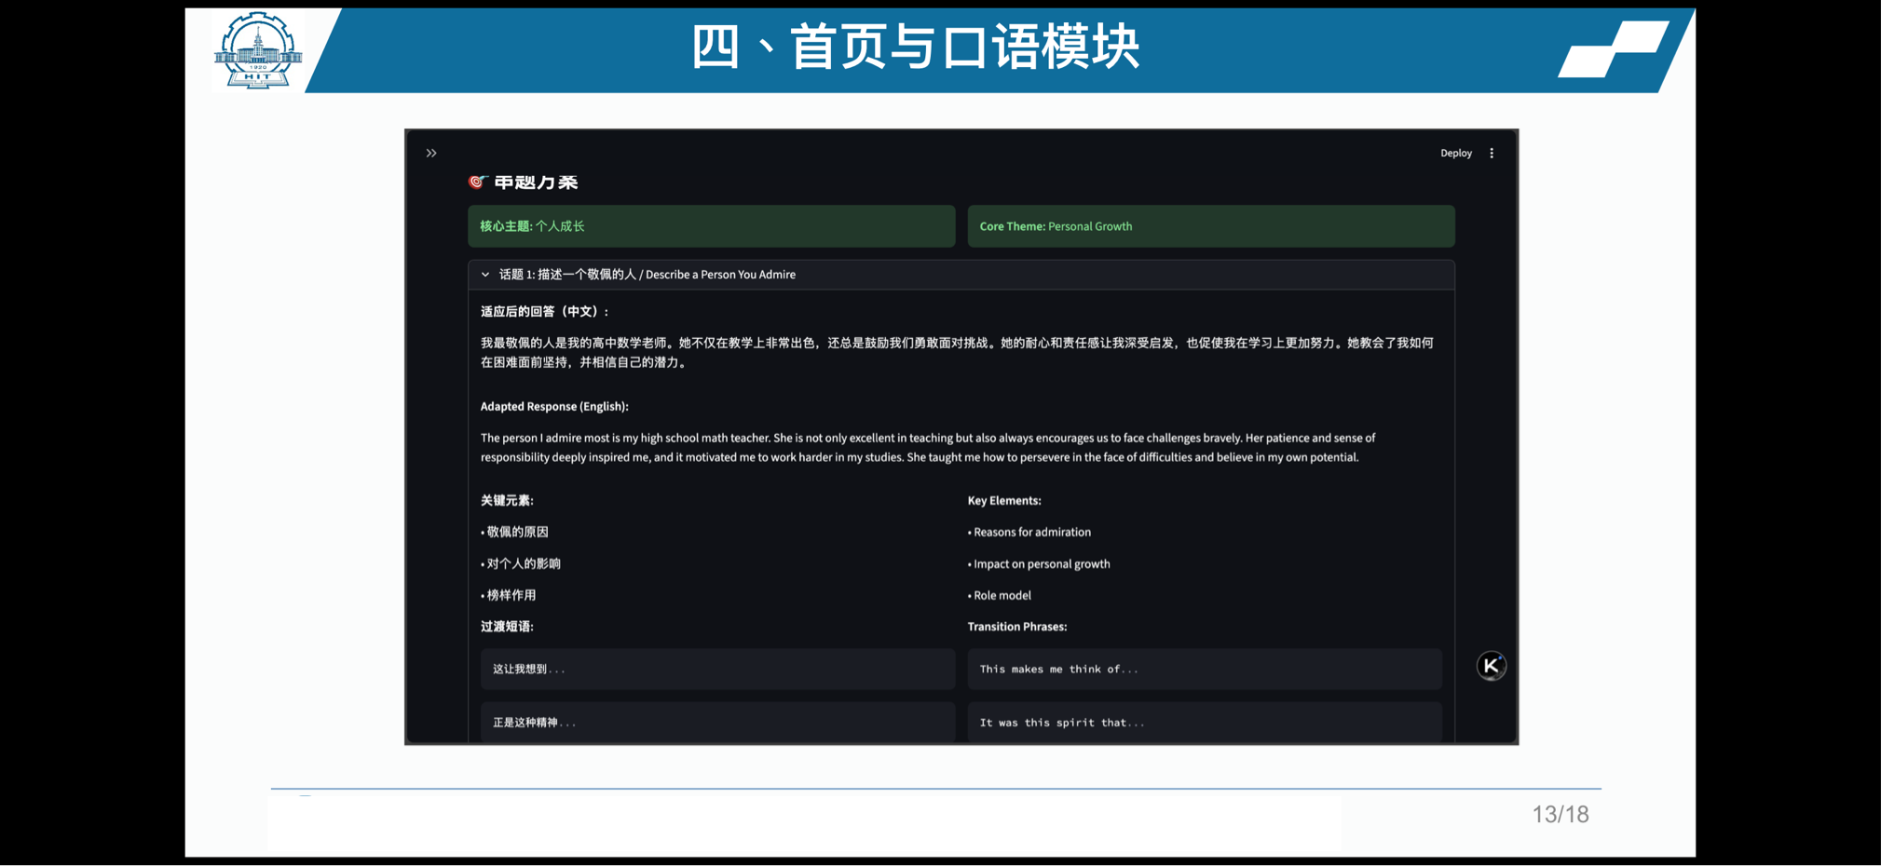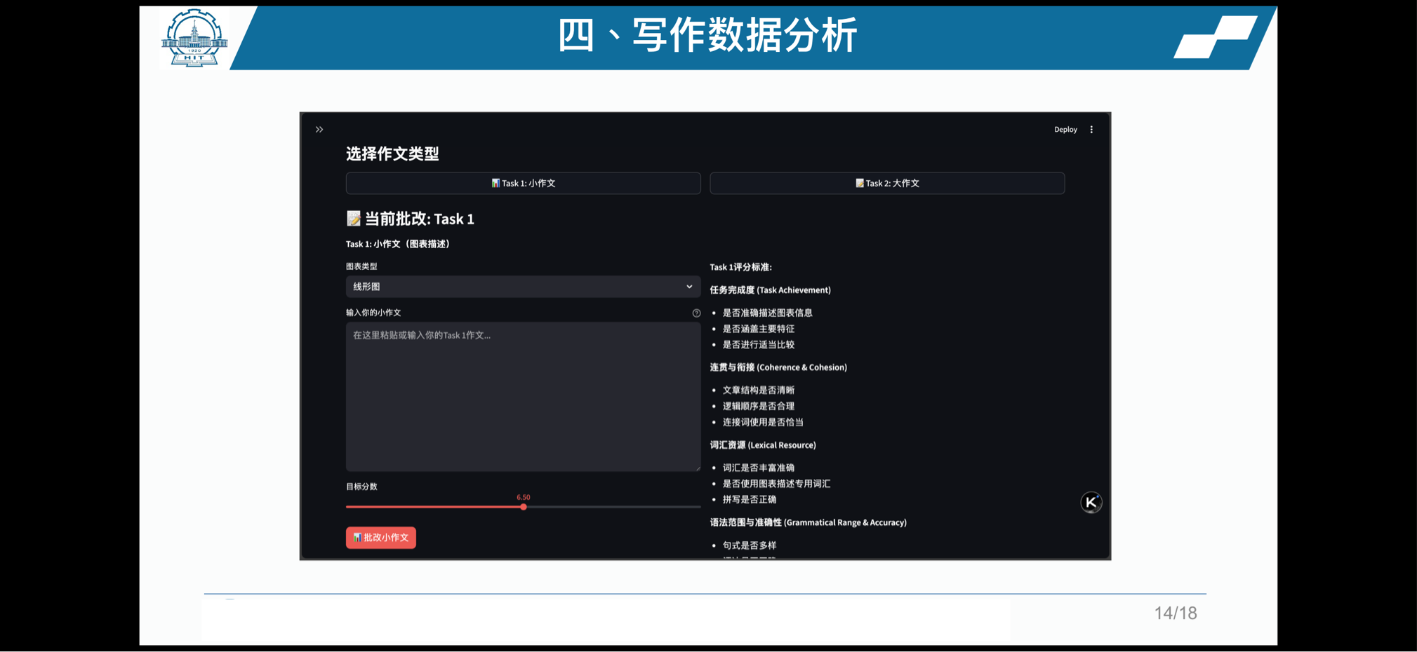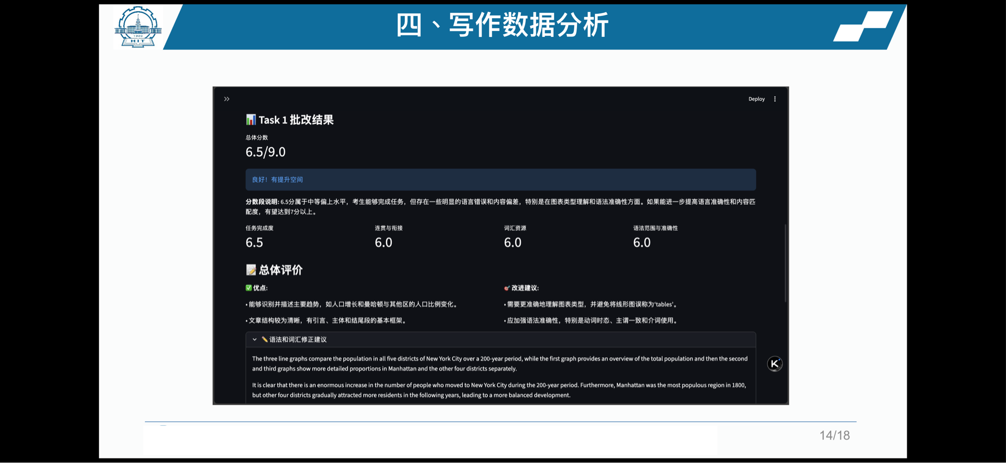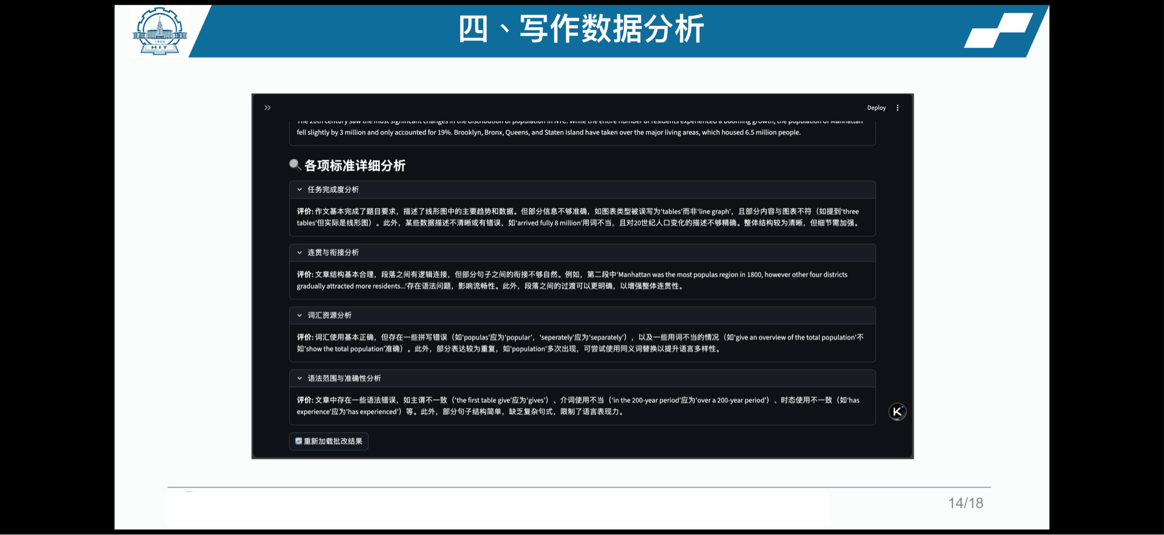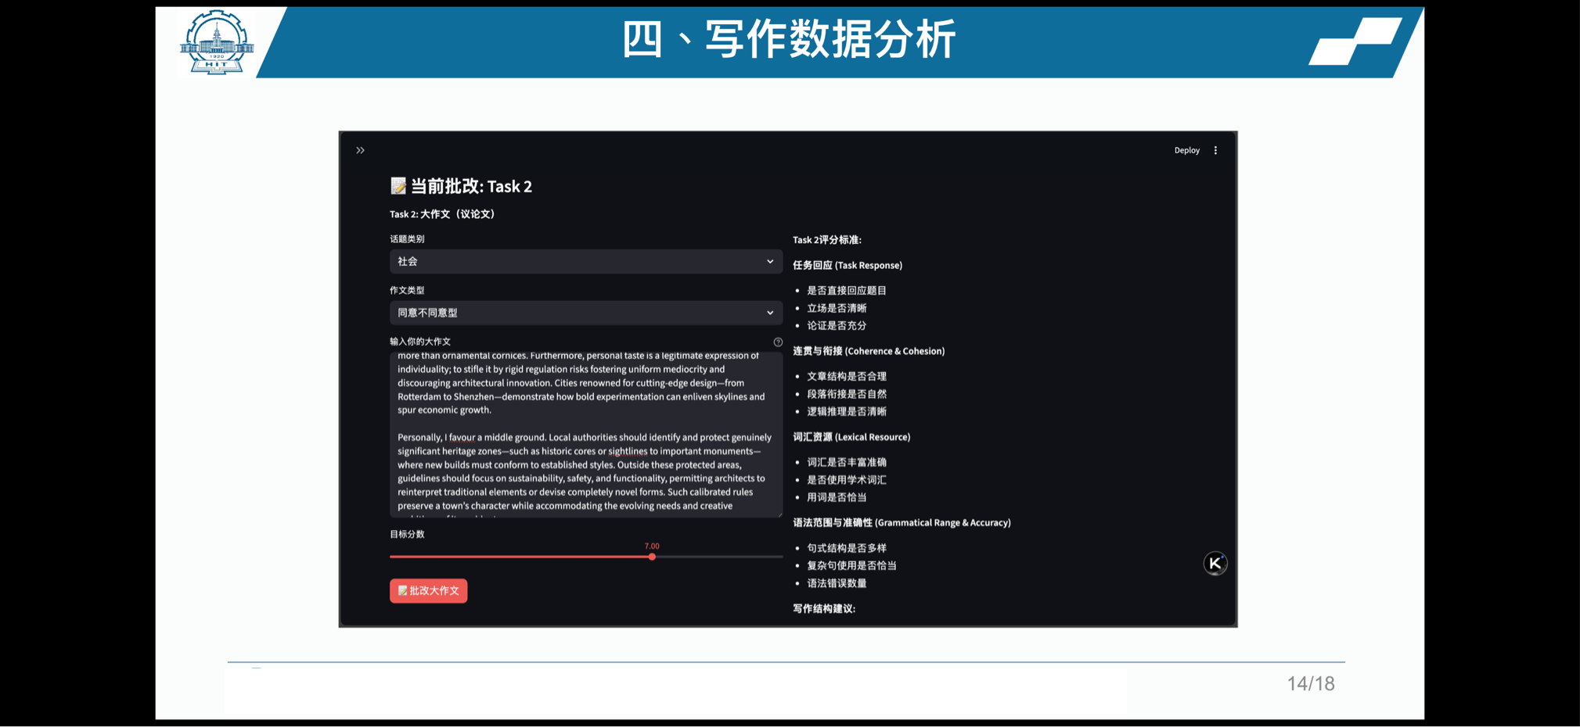

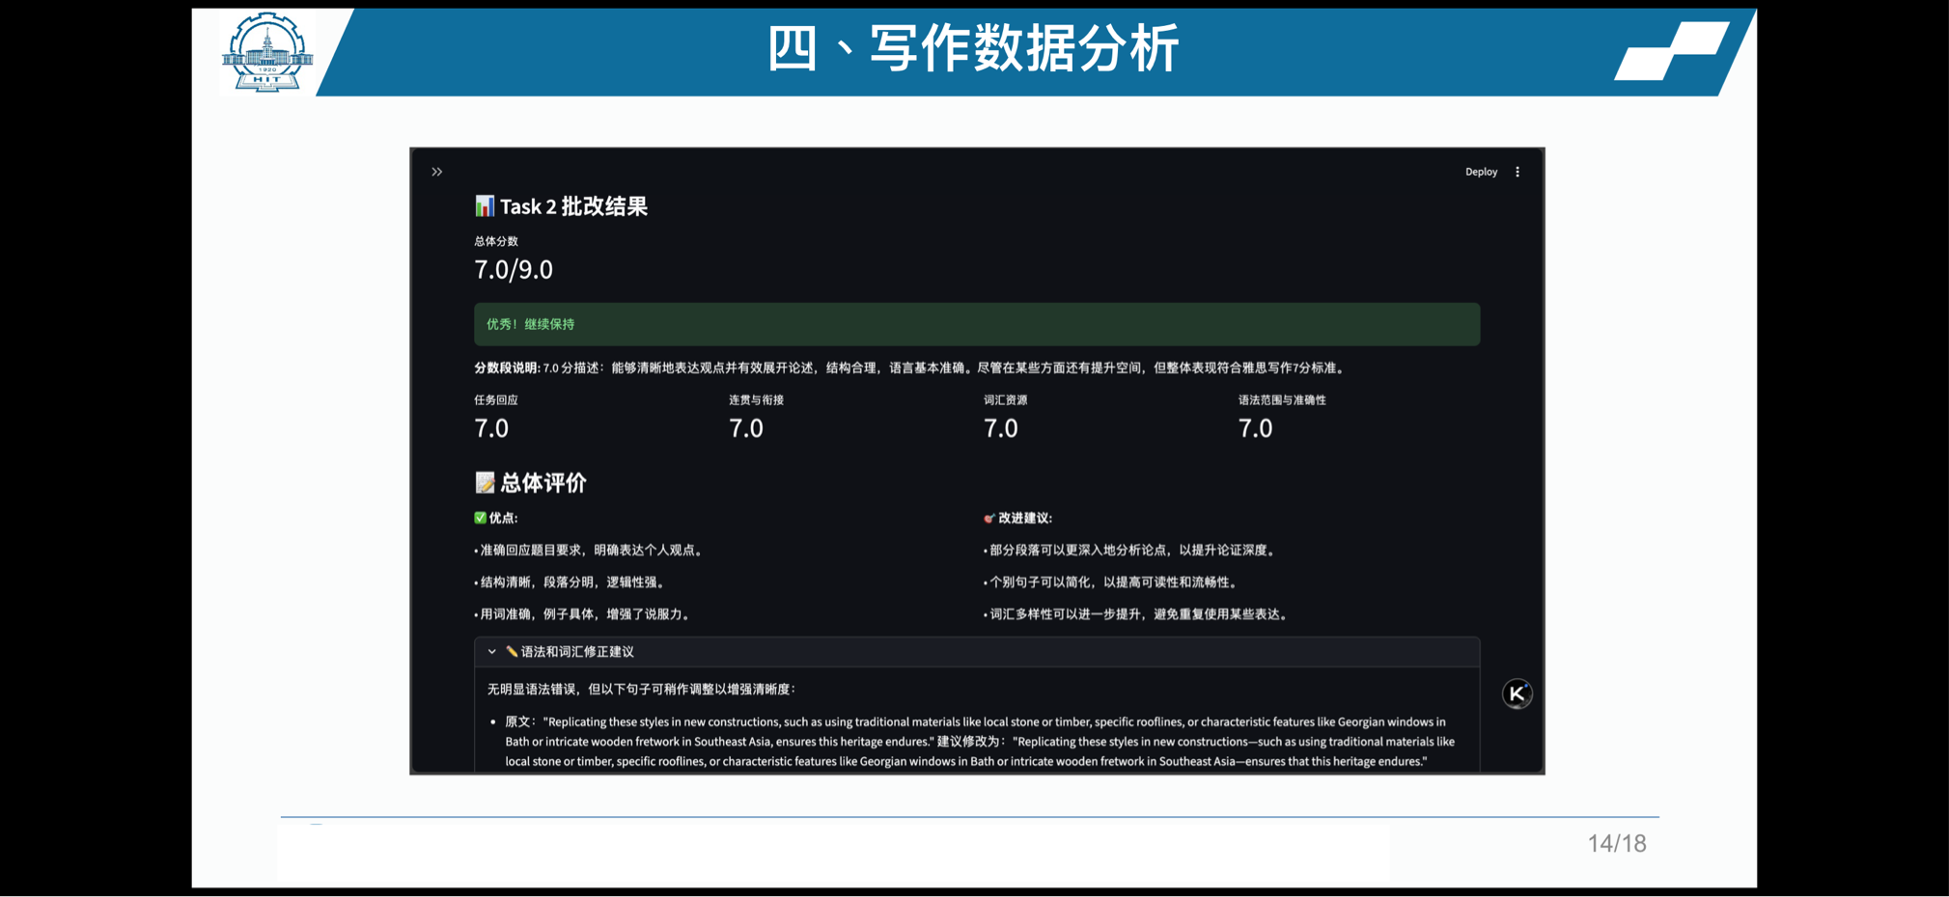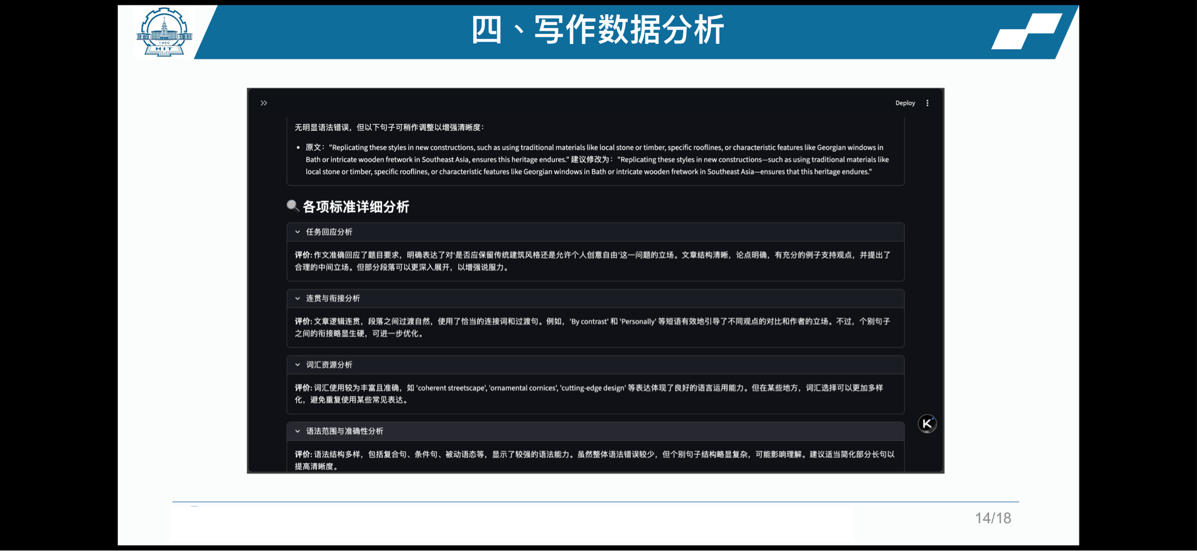

- 总结与建议（10分）
（非常期待：课程任务完成过程中的收获和体会，欢迎提出对本课程的想法和建议）

收获：
通过这门课程的学习，我系统地掌握了基于LangChain框架开发智能应用的完整流程。从Agent和Tool的概念理解，到ReAct框架的实际应用，我学会了如何构建能够理解用户意图并执行复杂任务的智能体。
同时，通过Streamlit框架的学习，我掌握了快速构建数据科学应用和AI工具的原型开发能力。从界面组件布局到会话状态管理，我能够将LangChain智能体封装成用户友好的Web应用，实现从想法到产品的快速落地。
这门课程让我具备了将大语言模型与实际业务场景结合的全栈开发能力，为未来开发更复杂的AI应用打下了坚实基础。

建议：
1. 增加关于Agent错误处理和稳定性优化的实战环节。
在开发过程中，Agent的响应格式不稳定、API调用失败是常见问题。建议课程能专门讲解如何设计健壮的提示词（Prompt）来约束输出格式，以及如何通过重试、降级方案等技巧提升应用的稳定性和用户体验，这对于开发真正可用的产品至关重要。
2. 引入简单的项目部署和分享教程。
看到自己开发的应用在本地运行成功后，会有很强的分享欲望。建议可以增加一个环节，简要介绍如何使用Streamlit Community Cloud等平台，将应用一键部署并生成一个可公开访问的链接。这能极大地提升初学者的成就感和学习动力，完成从“学习”到“创造和分享”的闭环。

- 团队介绍（若有）
（团队成员及分工）

